**Информация для граждан проживающих в пункте временного размещения (ПВР)**

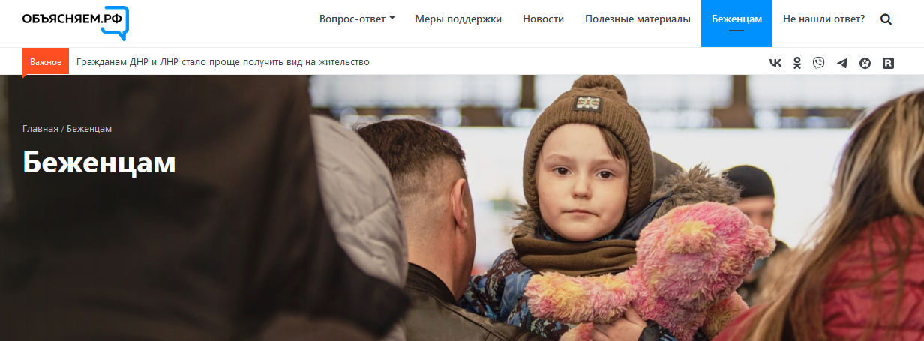

Администрация города Ханты-Мансийска информирует о создании информационно-аналитической панели единого информационного пространства по вопросам приема и всестороннего обеспечения граждан, прибывающих с пострадавших территорий Украины, ДНР и ЛНР на официальном интернет - ресурсе «Объсняем.рф» и в федеральной государственной информационной системе «Единый портал государственных и муниципальных услуг (функций)».

